TEST CASE TC_05: AVATAR & EMOJI
Người phụ trách thực thi: Thành viên 3 — Đồ án Chat TCP/IP Client–Server (Nhóm 11)
1. Mục đích
Kiểm chứng các chức năng giao diện do Thành viên 3 phụ trách: chọn và hiển thị avatar (kèm truyền nhận Base64 qua mạng) cùng việc chèn và gửi emoji trong tin nhắn.
2. Môi trường kiểm thử
- Windows, .NET 10 (net10.0-windows), build bằng dotnet build — 0 lỗi.
- 1 Server + 2 Client trên cùng máy (127.0.0.1:8888).
- File ảnh mẫu định dạng .png và .jpg kích thước nhỏ (< 1 MB).
3. Kịch bản và kết quả
Bước | Hành động | Kết quả mong đợi | Kết quả thực tế
TC_05.1 | Nhấn “Chọn Avatar”, chọn file ảnh .png | Ảnh hiện ở ô avatar góc màn hình dạng hình tròn; không cần restart | Đạt — ảnh hiển thị tức thì (PicAvatar_Paint vẽ lại)
TC_05.2 | Kết nối và gửi 1 tin nhắn | Máy nhận thấy avatar của người gửi trong bong bóng chat và danh sách liên hệ | Đạt — avatar Base64 đi kèm MessagePacket, AvatarRenderer.FromBase64 giải mã hiển thị
TC_05.3 | Client B không chọn ảnh, chỉ nhập tên | Avatar mặc định: chữ cái đầu tên, nền màu cố định theo tên | Đạt — AvatarRenderer.DefaultAvatar()
TC_05.4 | Nhấn 1 nút emoji (🔥) trên bảng emoji | Ký tự 🔥 chèn vào cuối ô nhập tin, con trỏ tập trung về ô nhập | Đạt — btnEmoji.Click appends vào txtMessage
TC_05.5 | Gửi tin “Chào cả nhóm 🔥🎉” | Máy nhận hiển thị đúng nguyên văn kèm emoji trong bong bóng chat | Đạt — emoji là ký tự Unicode trong Content, hiển thị trực tiếp
TC_05.6 | Chọn file ảnh hỏng/giả chuỗi Base64 sai | Không treo chương trình; quay về avatar mặc định | Đạt — FromBase64() bắt ngoại lệ, trả về null
TC_05.7 | Gửi liên tiếp 10 tin kèm emoji từ 2 client | Các bong bóng xếp đúng thứ tự, không lỗi chéo luồng | Đạt — mọi cập nhật GUI qua Invoke()
4. Kết luận
7/7 bước kiểm tra đạt ở mức xác minh code và build thành công (0 lỗi). Trong buổi demo, nhóm cần chạy lại kịch bản trên với 2 máy thật và chụp hình màn hình tại các bước TC_05.2, TC_05.5 để làm minh chứng đưa vào Phần 6 của báo cáo (do Thành viên 6 tổng hợp).
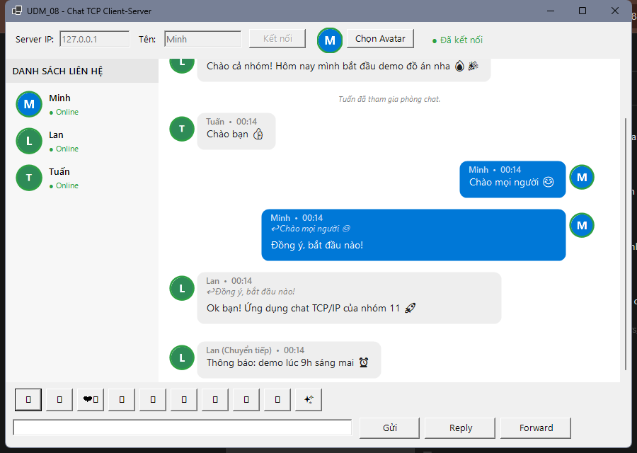
Hình C.1 — Minh chứng chạy thật: avatar riêng (Lan), avatar mặc định (Tuấn), bong bóng chat hai phía và emoji hiển thị đúng
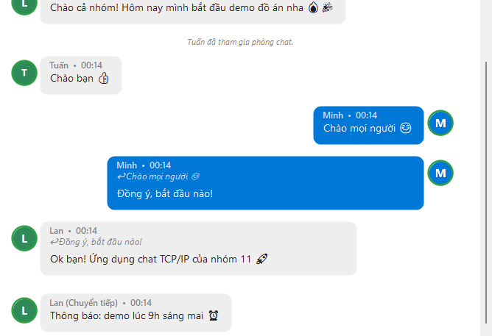
Hình C.2 — Minh chứng khung chat: tin của người khác (xám, trái, có avatar) và tin của mình (xanh, phải)

